TUTORIEL BELENIOS

Ce document est sous licence CC-BY-SA-NC. Il décrit l’organisation d’une élection en mode « light » avec le logiciel Belenios. Dans ce mode, l’organisateur peut gérer **seul** toute l’élection.

Le logiciel permet également de créer une élection en mode plus sécurisé mais, dans ce cas, plusieurs intervenants sont nécessaires. Ce mode n’est pas couvert par ce document.

Ce logiciel ne gère pas les élections en mode mixte (présentiel et distanciel), le vote ne se fera qu’au travers de ce logiciel. Il faut donc demander aux personnes qui seront présentes **d’apporter un ordinateur** connecté au wifi de l’Université (réseau Irsf_UArtois/eduroam - pour les membres extérieurs : leur demander un compte invité depuis l’ENT) ou en 4G afin de pouvoir voter.

**Il est nécessaire d’essayer de créer une élection fictive pour prendre en main le logiciel.**

Le scrutin peut être préparé à l’avance. Pour cela, déroulez les opérations jusqu’au b. *Autorité de codes de vote* du 2. *Sécurité*, **en ne cliquant pas sur «**Générer et envoyer les codes de vote**»** (page 8).

Pendant le comité ou juste avant, vous pouvez encore modifier les questions, la liste des électeurs et leur adresse mail.

L’application enverra 2 mails aux électeurs (cela peut prendre plusieurs minutes selon les opérateurs, il est conseillé d’utiliser les **mails professionnels**) :

* **Le premier** leur indiquant leur « lien personnel » qui comprend l’accès directe à l’application et le **code de vote** qui ne sera donc pas à saisir.

Ce mail détaille également le lien pour accéder à l’application, le nom d’utilisateur et le code de vote si le « lien personnel » ne fonctionne pas.

Ce premier mail est généré **lors de l’ouverture du scrutin**. Il convient de s’assurer de la bonne réception de ce premier mail par l’ensemble des participants**.**

**Remarque** : Ces codes de vote sont à conserver par l’organisateur pour les renvoyer en cas de problème de mail (voir paragraphe « Générer et envoyer les codes de vote » – page 8)

* **Le second** pour leur communiquer un **code d’authentification**, généré **au moment du vote**.

**Conseils** : Changer de navigateur en cas d’anomalies et actualiser les pages si nécessaire.

Belenios et les tutoriels sont accessibles à partir de l’ENT : « Mon bureau virtuel » - « e-vote ».

# PREALABLES

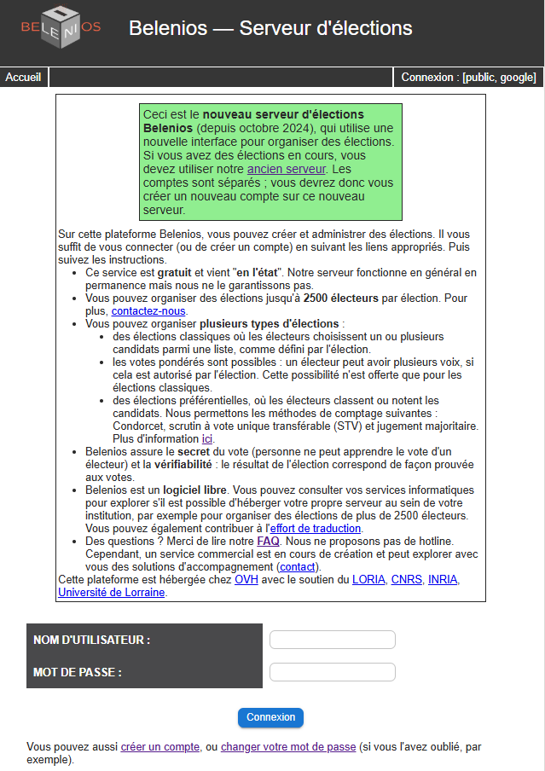

**Attention** : Assurez vous d’être sur le nouveau serveur Belenios, cette information apparaît sur la page d’accueil.

A partir de cette page d’accueil, vous pouvez également accéder à plus d’informations concernant les différentes méthodes de vote et accéder à la FAQ.

La première étape pour l’organisateur est de se **créer un compte**. Cette étape n’est pas nécessaire pour les électeurs.

En bas de la page d’accueil cliquer sur « créer un compte » et suivre les consignes :

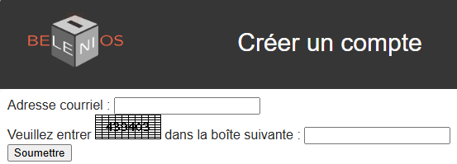

**Attention** : Le mot de passe doit comporter au minimum 12 caractères, des minuscules, des majuscules, des lettres, des chiffres et un caractère spécial.

# PREPARATION DU SCRUTIN

Cliquer sur « Créer une nouvelle élection » et suivre toutes les étapes dans l’ordre :

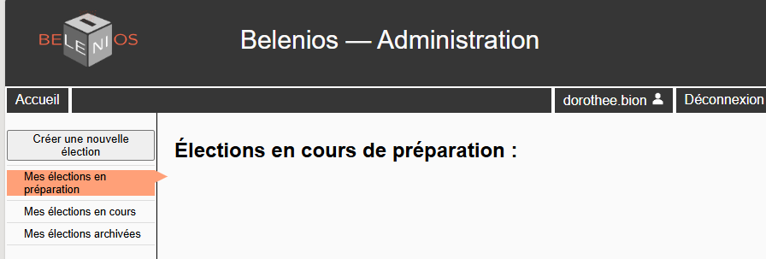

1. SCRUTIN
2. Titre

Compléter les champs :

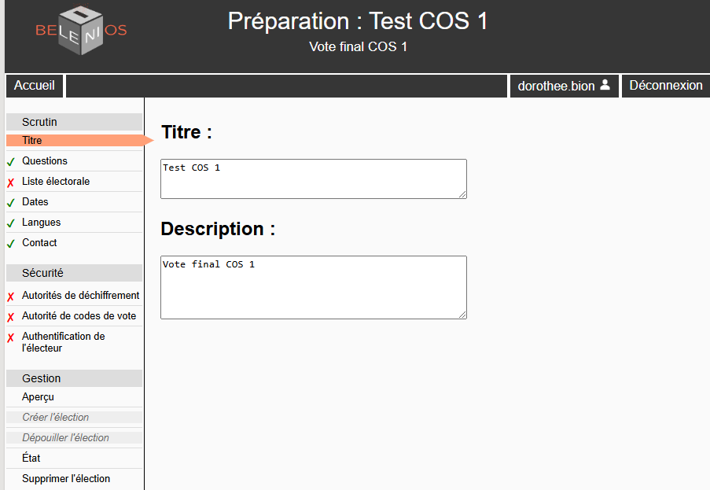

1. Questions

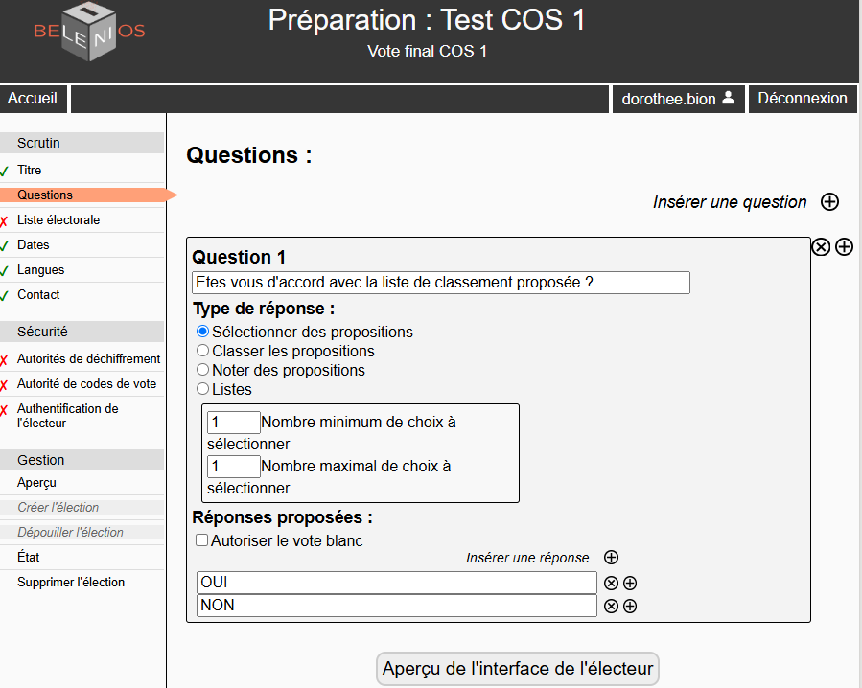

Vous pouvez ajouter ou supprimer des réponses en cliquant sur x ou + :

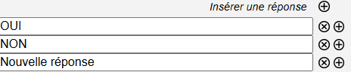

Vous pouvez autoriser ou non le vote blanc.

Prévisualisation possible de la question :



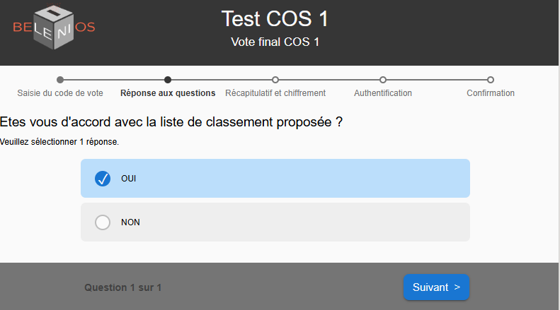

## Liste électorale

Vous devez renseigner les adresses mails de tous les électeurs, y compris la vôtre.

3 possibilités :

* Saisir les adresses mails
* Importer les adresses mails à partir d’une autre élection
* Importer les adresses mails à partir d’un fichier

Dans tous les cas, il faut respecter les consignes suivantes : une par ligne, sans ponctuation ou signe.

Puis cliquer sur « ajouter »

Les adresses mails apparaissent alors dans « Identité ».

A cette étape, vous avez encore la possibilité de supprimer ou d’ajouter des électeurs.

**Attention** **: Assurez vous de la validité des adresses mails**, en cas d’erreur de saisie l’électeur ne recevra pas ses codes de vote et ne pourra pas voter.

**Attention** : Si vous importez la liste des électeurs à l’aide d’un fichier et qu’elle comporte une erreur, le fichier sera rejeté, sans explication. Dans ce cas, vérifiez que chaque ligne a le bon format.

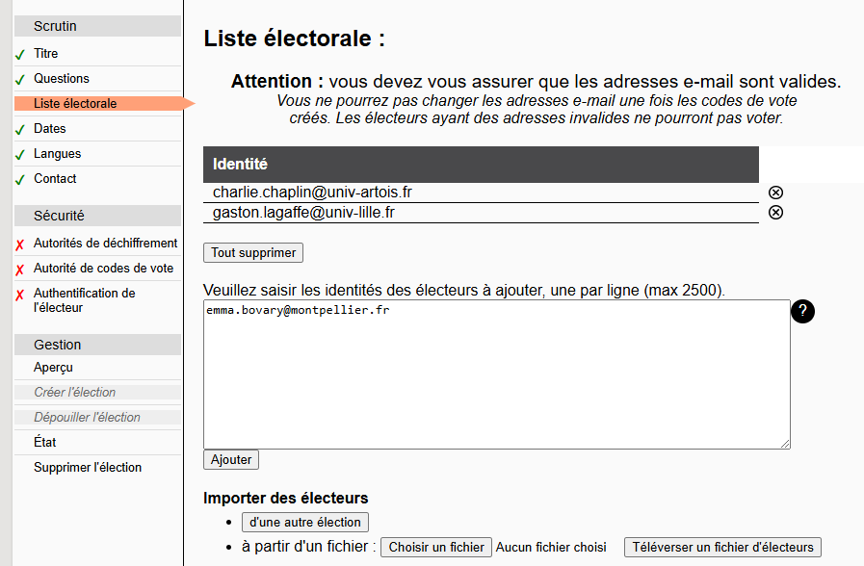

## Dates :

Cette partie sera modifiable au moment de l’ouverture du vote (cf. page 9).

## Langues :

Par défaut, les mails seront rédigés en anglais et en français.

Pour ne garder que le français, il faut supprimer « en » devant « fr ».

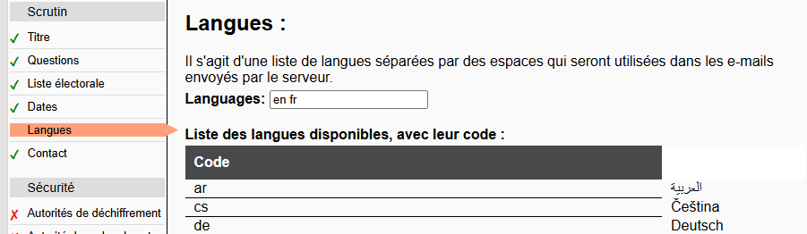

## Contact :

Cette partie se complète automatiquement avec vos nom, prénom et adresse mail utilisés pour créer votre compte.

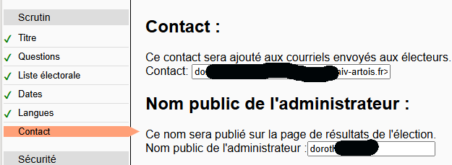

1. SECURITE

## Autorités de déchiffrement :

Pour une utilisation simple, utiliser le serveur comme « autorité de déchiffrement » : **ne pas cocher** « Mode seuil » et ne pas ajouter d’autorité de déchiffrement.

Bélénios gérera alors le déchiffrement des bulletins déposés.

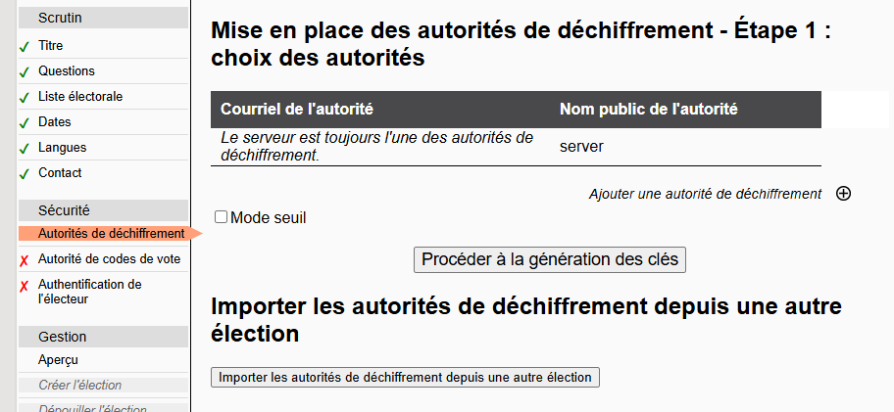

**Note**: pour une meilleure confidentialité des votes et pour suivre les recommandations de la CNIL, il faut ajouter des autorités de déchiffrement externes, choisies par exemple parmi les membres du bureau électoral. Cette partie n’est pas documentée ici mais vous pouvez vous familiariser et familiariser vos autorités de déchiffrement avec une élection test.

Cliquer sur « Procéder à la génération des clés », 2 fenêtres pop-up vont s’ouvrir successivement, cliquer sur OK :

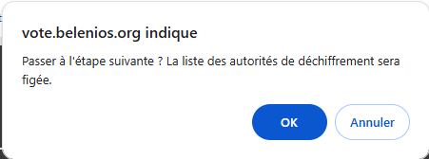 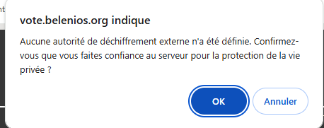

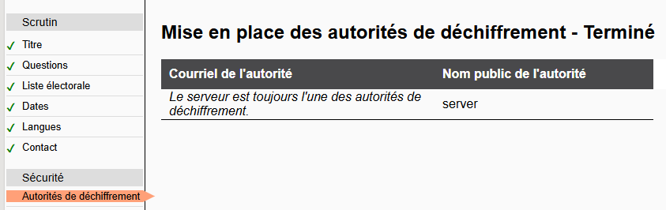

## Autorité de codes de vote

Cocher « Par notre serveur » pour que ce soit Belenios qui génère les codes de vote.

**Attention** : **à partir de l’étape** « Générer et envoyer les codes de vote » **la liste des électeurs ne sera plus modifiable**.

Il est conseillé de générer les codes de vote le jour de la réunion du comité.

Si vous avez préparé le scrutin à l’avance, veillez à **supprimer les électeurs absents** et le cas échéant à **corriger une adresse mail erronée** avant cette opération.

Cliquer sur « Générer et envoyer les codes de vote » : Bélénios **génère** alors les codes de vote et **la liste électorale n’est plus modifiable.**

Vous devez **télécharger et enregistrer** le fichier qui **ne sera plus accessible une fois le scrutin ouvert.**

Attention, ce fichier doit être protégé pour éviter l’usurpation d’identité.

Si l’un des électeurs ne reçoit pas son code de vote, il sera possible de le retrouver dans ce fichier.

Le renvoi du code n’est pas géré par Bélénios, vous devrez le faire manuellement à partir des éléments contenus dans ce fichier.

Bélénios **enverra** automatiquement les codes de vote aux électeurs **au moment de l’ouverture du scrutin** (voir page 9).

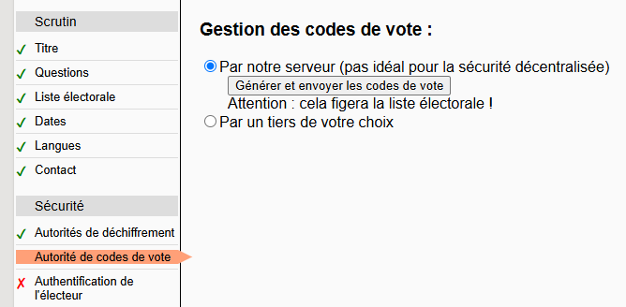 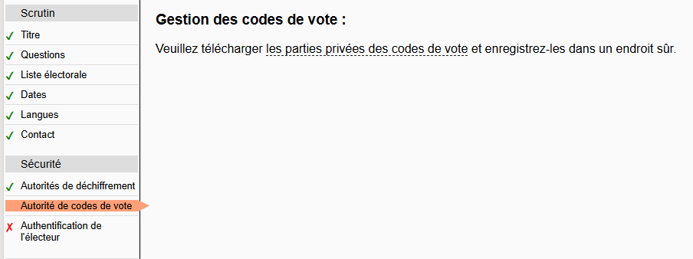

## Authentification de l’électeur

Choisir « Mode par défaut » :

## 

1. GESTION
2. Aperçu

Permet d’ouvrir un aperçu de la page de vote.

1. Créer l’élection

Cliquer sur « créer » (Belenios génère l’envoi des codes de vote) :

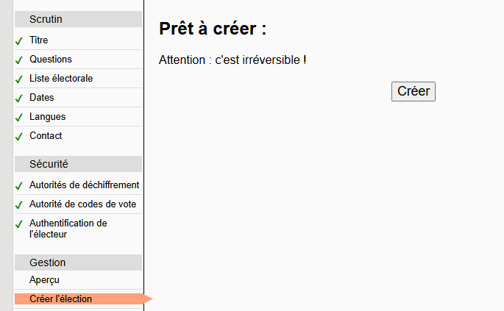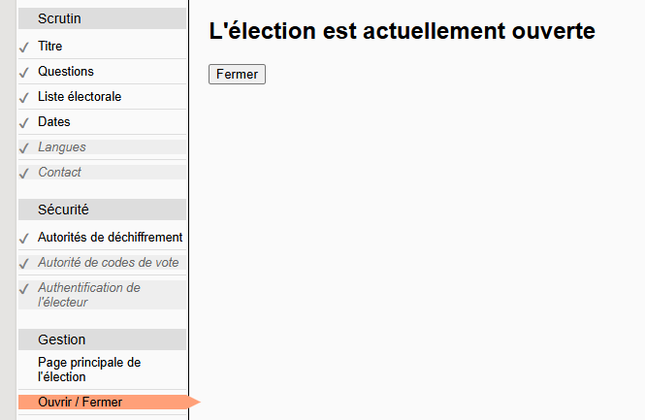

Possibilité d’ouvrir ou fermer l’élection à tout moment ou de prévoir des dates d’ouverture ou de fermeture en retournant dans « Scrutin – Dates » :

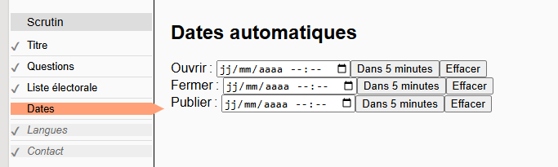

## Suivre l’élection :

Retourner dans « Scrutin – Liste électorale » pour voir qui a voté et qui n’a pas encore voté (une croix apparait une fois qu’un participant a voté) – Ne pas hésiter à actualiser la page à la fin des opérations de vote :

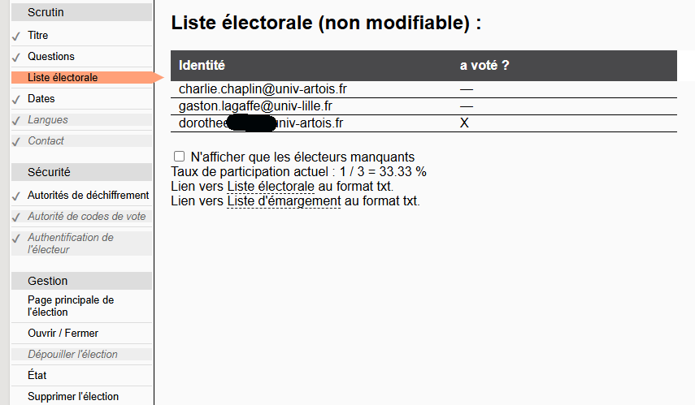

## Voter :

Pour l’administrateur de l’élection il est possible de voter à partir de l’interface de gestion de l’élection : aller dans « Gestion – Page principale de l’élection », cliquer sur « Commencer », puis saisir le *code de vote* indiqué dans le mail généré lors de l’ouverture du scrutin :

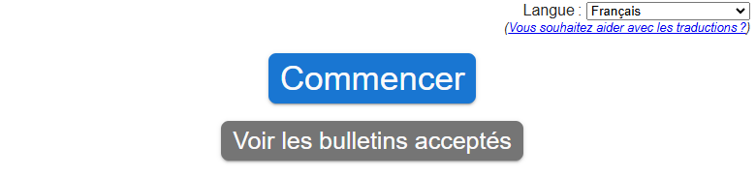 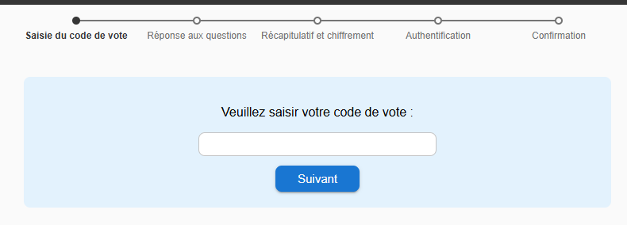

Voter, suivre les instructions et saisir le *code d’authentification* reçu dans un second mail, généré lors du dépôt du bulletin dans l’urne, puis cliquez sur « *soumettre* » :

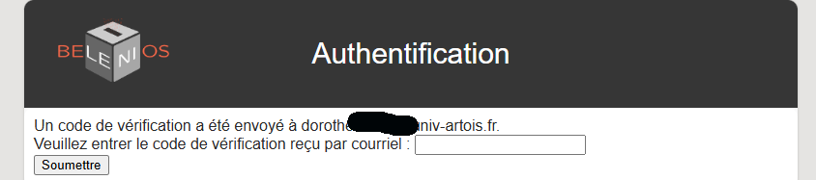

La page suivante doit s’ouvrir, vous recevrez également un mail de confirmation de prise en compte de votre vote :

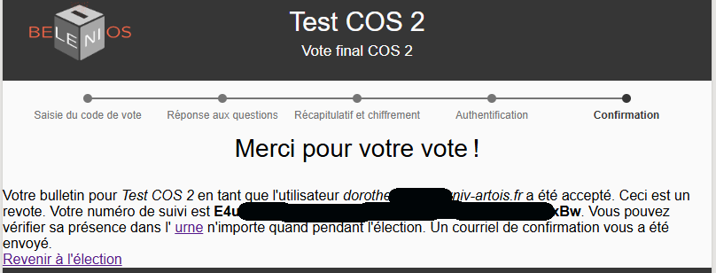

## Dépouiller le scrutin :

Cliquer sur « Fermer » une fois que tous les participants auront voté :

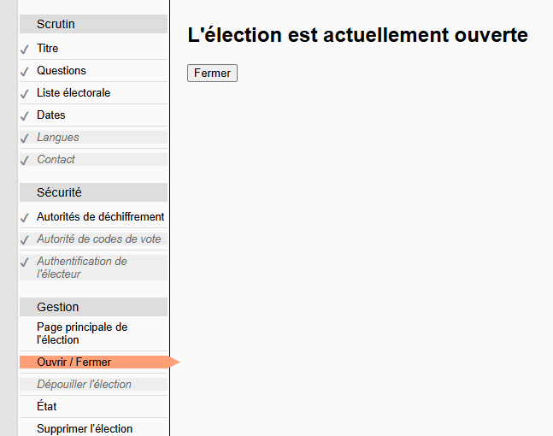

Cliquer ensuite sur « Dépouiller l’élection » et sur ok dans la fenêtre pop-up qui s’ouvre :

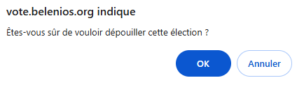

La page suivante s’ouvre automatiquement :

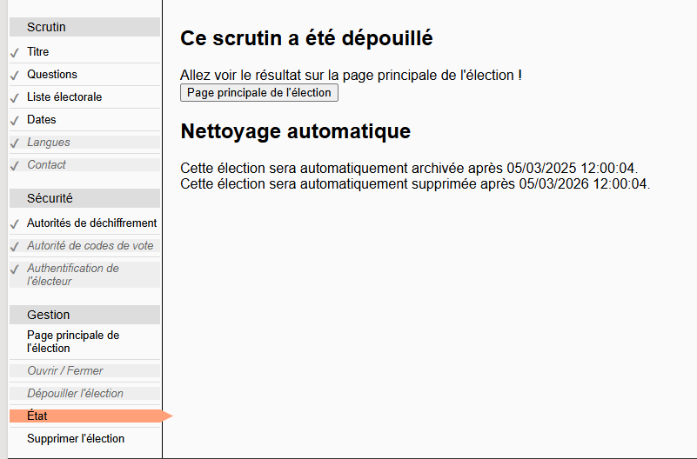

Cliquer sur « Page principale de l’élection » pour voir les résultats :

